Тема: Математика в помощь кладоискателям

Целевая аудитория мероприятия: учащиеся в возрасте 7-9 лет.
Цель: воспитание дружеского взаимоотношения внутри коллектива учащихся 2 класса.
Задачи:
1. сформировать коммуникативные навыки, волевые качества личности, чувство товарищества, взаимопомощи в детском коллективе;
2. способствовать развитию внимания, памяти, мыслительных операций, познавательного интереса и интеллекта;
3. воспитать интерес к предмету математики через игровые формы, популяризацию математических знаний и умений.
Планируемые результаты:
-формирование и развитие положительных общечеловеческих и гражданских качеств личности;
- формирование коммуникативных умений и навыков;
- повышение уровня развития классного коллектива и его сплоченность;
- повышение уровня познавательного интереса детей в области математики, расширение их кругозора;
- повышение показателей, отражающих активное участие детей в жизни класса, развитие лидерских качеств обучающихся.
Форма проведения: игра (путешествие).

Ход мероприятия
Ведущий: Жили – были ребята. Дружно жили, не ссорились. Как-то раз, гуляли они по берегу моря и увидели в песке бутылку с запиской. Волной вынесло ее на берег во время шторма. Открыли они ее, записку вынули, а там написано: «Здесь спрятан клад» (приложение 1). Интересно стало ребятам, что это за клад. Побежали они в школу, нашли своего учителя, показали записку и решили отправиться все вместе на поиски клада. Собрали все необходимое в дорогу и пошли…
(выходим из класса на улицу)
Посмотрели в карту и увидели, что путь наш лежит через море. Но мы решили ускориться и полететь на летучем корабле.
Задание 1. «Построй летучий корабль»
Все присутствующие дети и взрослые строят «живой» корабль, взявшись за руки. Каждый в руки берет воздушный шарик, предварительно надув его. Двигаются до первой отметки, повторяя стихотворение за ведущим:
Почему корабли не садятся на мель,
А по курсу идут сквозь туман и метель,
Потому что, потому что,
Вы заметьте-ка,
Людям в жизни помогает
Ма – те – ма - ти - ка!
Пришли к цифре «1», шарики собрали все вместе и прикрепили так, чтобы не улетели.
Ведущий: Итак, первая отметка «Каменные великаны». Чтобы великаны нас пропустили, нужно выполнить задание. А какое? Даже я не знаю. Давайте поищем его здесь, может, что найдем…
(Дети ищут и находят под камнем конверт с заданием)
Задание 2. «Веселые задачки»
За 2 минуты нужно решить наибольшее количество задач и получить часть ключа, которым можно открыть клад.
- В каком числе столько же цифр, сколько букв? (100 сто.)
- Сколько яиц можно съесть натощак? (Одно.)
- Назовите 5 дней, не называя чисел и названий дней недели. (Позавчера, вчера, сегодня, завтра, послезавтра.)
- У девочки 5 яблок. Она съела все, кроме 3. Сколько яблок у нее осталось? (3)
- У семи братьев по одной сестре. Сколько всего сестер? (Одна.)
- Летели 3 страуса. Охотник одного подстрелил. Сколько страусов осталось? (Страусы не летают.)
- Сколько ушей у 5 мышей? (10)
- Гусь весит 3 кг. Сколько он будет весить, если встанет на одну ногу? (3 кг.).
- Поле пахали 6 тракторов. 2 из них остановились. Сколько тракторов в поле? (6)
- Несла Дуня в решете 12 яблок, а дно упало. Сколько яблок в решете осталось? (Ни одного: ведь дно упало.)
Ведущий: Молодцы! Вы славно потрудились и получили первую часть ключа. Давайте посмотрим, куда нам двигаться дальше. (Определяем, что нужно идти к ручью к цифре «2»). Впереди узкая тропинка, чтобы не потеряться идем строем, положив руки на плечи впереди идущему.
(Дойдя до ручья, видят, что в воде плавают пираньи)
Ведущий: Ребята, смотрите рыбы. Кто знает, что это за рыбы? Чем они питаются? Эти рыбки необычные, они пропускают по одному человеку через ручей, только тогда, когда будет дан правильный ответ.
Задание 3. «Математическая эстафета»
В кувшине лежат листочки с цифрами, свернутые в трубочку. На самом кувшине написано число 20. Дети по очереди берут по одному листочку, выполняют действие (пример, +2, или – 5), называют ответ, если он правильный, то проходят через ручей. Если ответ неверный, то снова решают его. Ответ предыдущего примера является началом следующего. Начальное число то, которое написано на кувшине (приложение 2).
Ведущий: Как хорошо вы умеете считать! На дне кувшина я нашла еще одну часть ключа. Она нам пригодится, когда найдем клад. Давайте посмотрим в карту и определим, куда нам двигаться дальше. Между деревьями и пирамидой Майя, к цифре «3», которая находится у тропинки на другом берегу острова. Чтобы нам добраться и не потеряться среди деревьев, предлагаю положить руки на пояс впереди идущему, и, стараясь не отпустить его, двигаться к отметке.
(дети идут друг за другом до отметки, которая прикреплена к последнему дереву)
Ведущий: Ребята, мы почти на месте. Нам осталось совсем немного. Нужно попасть на Драконий остров. Но сначала надо построить плот. Как же мы это сделаем? Нужно найти подсказку или задание.
(На ветке дерева прикреплен воздушный шарик, внутри которого лежит задание).
Задание 4. «Радужный мост»
Используя начало пословиц, нужно дописать ее окончание. Одна полоска пустая. Дети сами должны вспомнить и написать пословицу, в которой есть цифры. Из получившихся полосок строим мост до острова, выставляя по цветам, как радугу (приложение 3):
- За двумя зайцами погонишься, ни одного не поймаешь.
- Один в поле, не воин.
- Ум - хорошо, а два лучше.
- Семеро одного не ждут.
- Не имей 100 рублей, а имей 100 друзей.
- Смелый умирает один раз, а трус 1000 раз.
- …
Ведущий: Ребята! Вы молодцы! Блестяще выполнили задание. Смотрите, а это что такое? В коре дерева, что-то спрятано. Давайте посмотрим. (Дети находят часть ключа и проходят по мосту на Драконий остров).
Ведущий: Дракон! Что вы о нем знаете? Как думаете, наш дракон злой или добрый? (ответы детей). А наш грустный, он не может разгадать кроссворд. Давайте поможем дракону!
Задание 5. «Помоги дракону»
Разгадав кроссворд, вы узнаете, на каком острове находится клад (приложение 4).(Дети разгадывают кроссворд)
Ответы
По горизонтали:
1. Метр.
2. Пифагор.
3. Сто. 4. Семь.
5. Сумма.
6. Квадрат.
7. Делитель.
8. Пример.
9. Скобка.
10. Задача.
По вертикали:
Математика.

Ведущий: Ребята, Дракон очень доволен нами и предлагает помощь. Он переправит нас на остров с кладом. Для этого нужно построить хвост дракона, положить правую руку на левое плечо впереди стоящему человеку.
(Дракон змейкой «переносит» всех на остров с кладом).
Ведущий: Ребята, мы на месте! Наш путь окончен. А клад где? Давайте найдем его (Ищут клад и находят сундучок).
На крышке сундука чертеж ключа (части ключа, которые получали ребята, выполняя задания).
Задание 6. «Подбери ключ»
Для этого задания нужны спички или счетные палочки. Нужно правильно сложить чертеж и решить головоломку. Открыть сундучок (приложение 5).
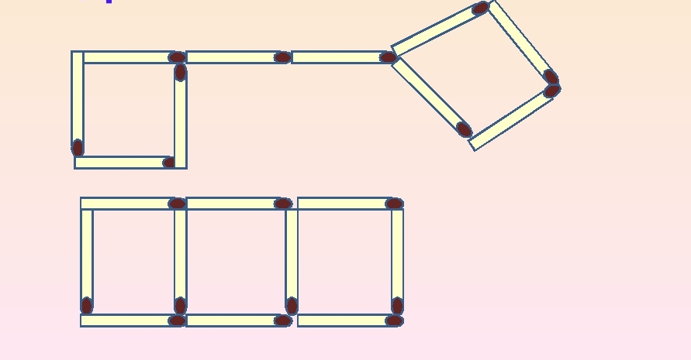
В сундуке лежат медальки «Дружные ребята» (приложение 6) и сладкие призы.
Ведущий: Молодцы! Ребята, что нового вы сегодня узнали? Чему научились? Что понравилось? Какие выводы сделали для себя? Что такое взаимопомощь? Как вы думаете, мы стали дружнее после этого путешествия?
(ответы детей).
Спасибо всем большое! Возвращаясь домой, можете забрать шарики, на которых мы прилетели сюда, как напоминание о нашем удивительном путешествии.

Приложение 1

Карта из бутылки

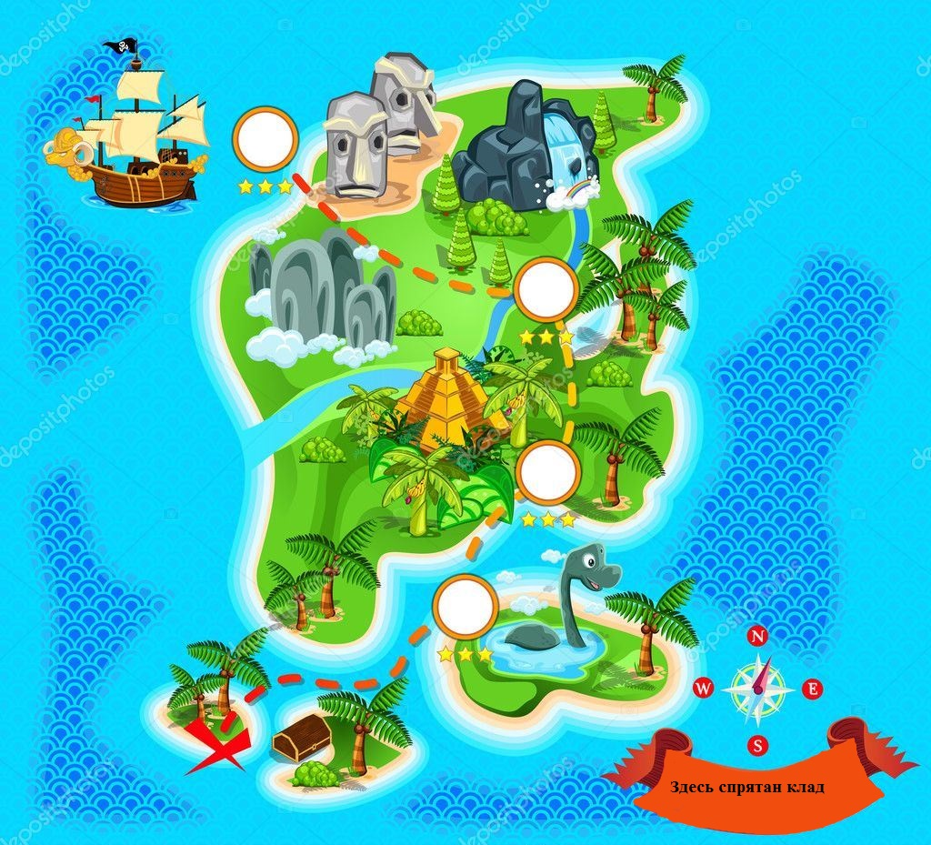

Приложение 2

«Математическая эстафета»

+ 5 | - 9 | + 6 | - 1 | + 8
- 4 | + 10 | - 10 | + 3 | - 5
+ 0 | - 0 | + 7 | - 8 | + 2
- 10 | + 1 | - 3 | + 4 | - 2

20

Приложение 3

«Радужный мост»

За двумя зайцами погонишься,
Один в поле,
Ум хорошо,
Семеро одного
Не имей 100 рублей,
Смелый умирает один раз,

Приложение 4

«Драконий кроссворд»

По горизонтали:
1. Единица длины.
2. Фамилия древнегреческого математика.
3. Наименьшее трехзначное число.
4. Однозначное число.
5. Результат сложения.
6. Прямоугольник с равными сторонами.
7. Один из компонентов деления.
8. Математическое выражение, требующее выполнения некоторых
действий над числами.
9. Математический знак в виде полумесяца.
10. Упражнение, для выполнения которого необходимо думать,
вычислять, записывать ответ.
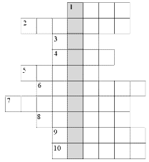

Приложение 5

«Подбери ключ»

Произвольно разрезать на 3 части. (лучше распечатать на картоне).

Приложение 6

Медаль «Дружные ребята»

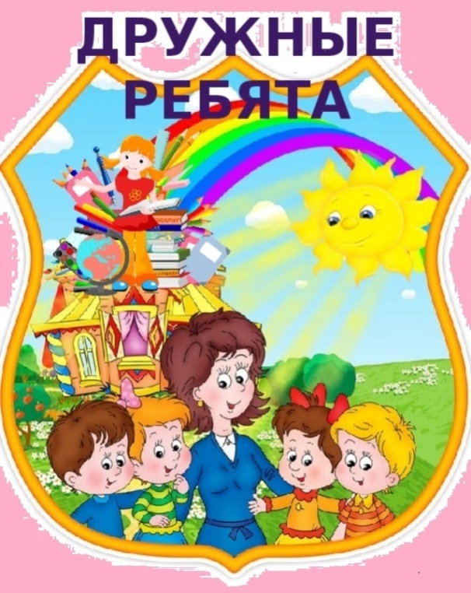
Или любая другая.

Ссылки на используемые материалы:

1. Карта из бутылки:
https://st.depositphotos.com/1131361/3703/v/950/depositphotos_37038477-stock-illustration-pirate-treasure-map.jpg
2. «Драконий кроссворд»
https://infourok.ru/konspekt-vneklassnogo-zanyatiya-igri-matematicheskiy-labirint-2949678.html
3. «Подбери ключ»
https://infourok.ru/prezentaciya-k-kruzhkovomu-zanyatiyu-po-matematike-po-teme-rimskie-cifri-1720953.html
4. Медаль «Дружные ребята»
https://multiurok.ru/index.php/files/shablony-dlia-klassnogho-ugholka-nachal-noi-shkoly.html

